институт ОБЩЕСТВЕННОГО МНЕНИЯ «квалитас»

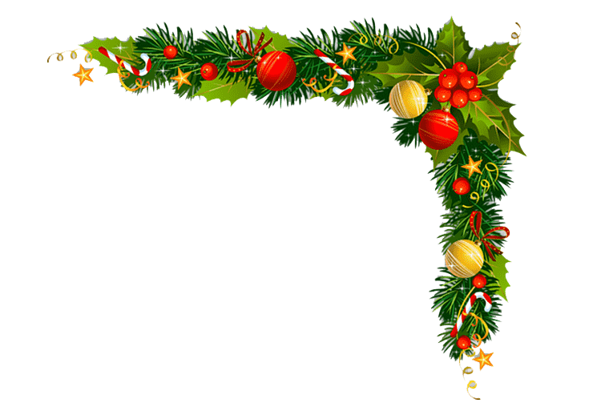

394036, г. Воронеж, пр. Революции, д. 44, к. 14
тел.: (473) 251-20-75, 251-90-75
E-mail: office@qualitas.ru
Internet: http://www.qualitas.ru
ИНН 3666065119
Расчётный счёт № 40702810613400101661 ЦЧ банк СБ РФ г. Воронеж

ЕЖЕМЕСЯЧНЫЙ БЮЛЛЕТЕНЬ
СОЦИОЛОГИЧЕСКИХ СООБЩЕНИЙ
ПО г. ВОРОНЕЖУ

№ 2023-12 (312)

При использовании информации ссылка на Институт
общественного мнения «Квалитас» обязательна.
В этом выпуске:

1 раздел: ИТОГИ ГОДА: ОЦЕНКИ И ОЖИДАНИЯ
- Каким был уходящий 2023 год для России – лучше, чем 2022-й, хуже или таким же?
- Каким был лично для Вас уходящий 2023 год – лучше, хуже или таким же, как прошлый 2022-й?
- Кто из политических деятелей, по Вашему мнению, оказал самое сильное положительное влияние на то, что происходило в России в 2023 году?
- Как Вы полагаете, наступающий 2024 год будет для России в целом лучше, хуже или таким же, как уходящий?
- Как Вы полагаете, наступающий 2024 год лично для Вас будет в целом лучше, хуже или таким же, как уходящий?
- Назовите, пожалуйста, главное позитивное событие уходящего года
- Назовите, пожалуйста, главное негативное событие уходящего года
- Кого из воронежских политиков, государственных и общественных деятелей, людей науки и искусства можно было бы назвать человеком года?
- Кому, по Вашему мнению, принадлежит реальная власть в городе?

2 раздел: НЕОДНОЗНАЧНОЕ ОТНОШЕНИЕ К ТАТУИРОВКАМ
- Скажите, пожалуйста, есть ли у Вас на теле татуировки?
- Скажите, Вы не пожалели о том, что сделали себе татуировку?
- Скажите, как в общем Вы относитесь к татуировкам?

3 раздел: У ПОРОГА НОВЫЙ ГОД!
- Многие придерживаются убеждения, что Новый Год – это домашний праздник, другие считают, что Новый Год – не повод сидеть дома. Если бы в этом году Вам представилась возможность выбрать, где встретить новый год, что бы Вы предпочли?
- А куда именно Вы хотели бы уехать, чтобы встретить этот Новый Год?
- А куда фактически Вы собираетесь в новогоднюю ночь?


Редколлегия:

Н.А. Романович (главный редактор)
Ю.В. Митрофанов (редактор)
Ю.А. Дедова (руководитель полевого исследования)

Опрос проведен:

– 10 – 14 декабря 2023 г., всего опрошен 601 человек;
– метод: телефонное интервью;
– выборка репрезентативна для населения Воронежа старше 18 лет по полу и возрасту.

ИНСТИТУТ ОБЩЕСТВЕННОГО МНЕНИЯ «квалитас». тел.: (473) 251-90-75, 251-20-75

Опрос проведён с 10 – 14 декабря 2023 года методом телефонного интервью.
Выборка репрезентативна для населения г. Воронежа старше 18 лет по полу и возрасту.
Опрошен 601 человек.

1 раздел: ИТОГИ ГОДА: ОЦЕНКИ И ОЖИДАНИЯ

КАКИМ БЫЛ УХОДЯЩИЙ 2023 ГОД ДЛЯ РОССИИ – ЛУЧШЕ, ЧЕМ 2022-Й, ХУЖЕ ИЛИ ТАКИМ ЖЕ?
Таблица 1
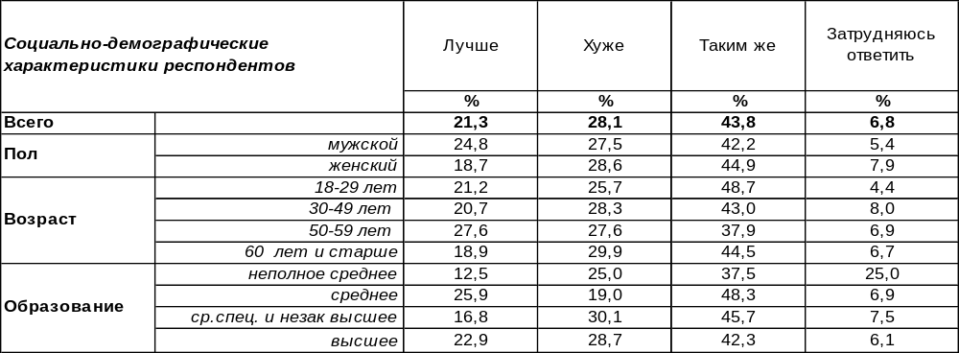
(Примечание: распределение ответов респондентов по строке составляет 100%)
Чаще всего воронежцы не усматривали особых изменений между 2022-м и 2023-м годами (44%).
Среди прочих респондентов все-таки перевешивает мнение о том, что 2023 год был для России хуже (28%) предыдущего. Самые плохие оценки, как всегда, давали бедные люди (50%).
Впрочем, 21% опрошенных смогли обнаружить в уходящем году нечто лучшее по сравнению с прошлым годом. Материальный достаток прибавляет позитивных оценок до 36% (среди самых богатых). Мужское население чаще, чем женское (25/19) позитивно воспринимает 2023 год, возможно, это как-то связано с тем, что вторая волна мобилизации в текущем году не состоялась.
Сопоставим социальные оценки горожан в прошедшие годы.

Каким был уходящий год для России – лучше, чем предыдущий, хуже или таким же?

В 2020 году наблюдался своеобразный рекорд негативных оценок (81%), вызванный шоком от пандемии, а в 2021 году уровень негатива снизился до 46% (ко всему можно привыкнуть, даже к пандемии). Но начавшиеся в 2022 году военные действия вновь взметнули число отрицательных оценок вверх (до 64%). Однако последующий 2023 год опять снизил сумму негативных оценок до 28%.
А позитивные оценки, оттолкнувшись от 4% в 2020 году, с переменным успехом добрались до 21% в 2023 году. Заметим, что это самое высокое значение за последние шесть лет.
ИНСТИТУТ ОБЩЕСТВЕННОГО МНЕНИЯ «квалитас». тел.: (473) 251-90-75, 251-20-75
Опрос проведён с 10 – 14 декабря 2023 года методом телефонного интервью.
Выборка репрезентативна для населения г. Воронежа старше 18 лет по полу и возрасту.
Опрошен 601 человек.

КАКИМ БЫЛ ЛИЧНО ДЛЯ ВАС УХОДЯЩИЙ 2023 ГОД – ЛУЧШЕ, ХУЖЕ ИЛИ ТАКИМ ЖЕ, КАК ПРОШЛЫЙ 2022-Й?
Таблица 2
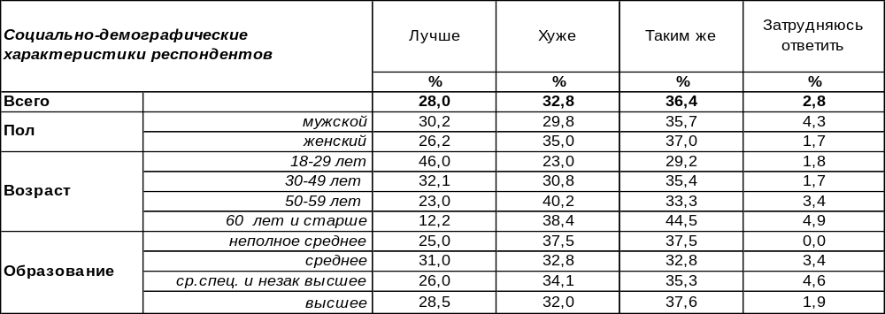
(Примечание: распределение ответов респондентов по строке составляет 100%)
В индивидуальных оценках уходящего года негатив (33%) уже существенно превышает позитив (28%). Среди бедных людей число негативных оценок достигает 60%.
Заметим, что 28% воронежцев заявили, что уходящий 2023 год был для них даже лучше, чем предыдущий. Эти позитивные индивидуальные оценки превышают аналогичные показатели по отношению к стране в целом (21%). Иными словами, некоторые горожане считают, что они прожили год лучше, чем страна в целом. Об улучшении собственного положения чаще других говорили молодые люди (46%) и воронежские предприниматели (40%). По мере роста уровня материального благосостояния респондентов число позитивных оценок возрастает до 43%.
В то же время 36% горожан не заметили существенных перемен в своем положении по отношению к прошлому году. Сравним оценки воронежцев за предыдущие годы.

Каким был лично для Вас уходящий год – лучше, чем предыдущий, хуже или таким же?

В 2020 году наблюдалось пятикратное превышение негативных индивидуальных оценок над позитивными (61/12), но в последующие годы лидерство отрицательных оценок становилось все менее убедительным: 2022 год (44/21), 2023 год (33/28). Выходит, что позитивные оценки перманентно растут, а негативные уменьшаются, хотя и сохраняют за собой перевес.
ИНСТИТУТ ОБЩЕСТВЕННОГО МНЕНИЯ «квалитас». тел.: (473) 251-90-75, 251-20-75
Опрос проведён с 10 – 14 декабря 2023 года методом телефонного интервью.
Выборка репрезентативна для населения г. Воронежа старше 18 лет по полу и возрасту.
Опрошен 601 человек.

КТО ИЗ ПОЛИТИЧЕСКИХ ДЕЯТЕЛЕЙ, ПО ВАШЕМУ МНЕНИЮ, ОКАЗАЛ САМОЕ СИЛЬНОЕ ПОЛОЖИТЕЛЬНОЕ ВЛИЯНИЕ НА ТО, ЧТО ПРОИСХОДИЛО В РОССИИ В 2023 ГОДУ?
Вот уже двадцать шесть лет Институт общественного мнения «Квалитас» на излёте уходящего года пытается определить «политика года», «человека года» или просто наиболее влиятельную персону, чья деятельность в уходящем году благотворно влияла на положение дел в стране.
Традиционно вопрос задавался в открытой форме, то есть без подсказок вариантов ответов. В этом году респонденты в ходе опроса назвали 17 политиков, ровно столько же, сколько и годом ранее. При этом 7 человек были названы по одному разу.
10% опрошенных заявили, что никто, по их мнению, не оказал сильного положительного влияния на ситуацию в стране. Годом ранее эта цифра составляла 13%. Кроме того, 34% горожан затруднились дать содержательный ответ на поставленный вопрос.
В итоговой таблице приведены фамилии тех персоналий, чьи имена назывались не менее трёх раз. Таких набралось только 6 человек. Еще четыре имени были названы по два раза (Э. Набиуллина, Р. Кадыров, А. Навальный и Д. Байден).

Таблица 3

 | 2005 | 2006 | 2007 | 2008 | 2009 | 2010 | 2011 | 2012 | 2013 | 2014 | 2015 | 2016 | 2017 | 2018 | 2019 | 2020 | 2021 | 2022 | 2023
 | % | % | % | % | % | % | % | % | % | % | % | % | % | % | % | % | % | % | %
Путин В. | 39 | 56 | 59 | 59 | 37 | 40 | 22 | 37 | 39 | 75 | 73 | 63 | 60 | 49 | 42 | 33 | 36 | 51 | 48
Мишустин М. | - | - | - | - | - | - | - | - | - | - | - | - | - | - | - | 2 | 1 | 1,5 | 2
Лавров С. | - | - | - | - | - | - | - | - | 1 | 1 | 2 | 4 | 1 | 3 | 2 | <1 | 1 | 2 | 2
Пригожин Е. | - | - | - | - | - | - | - | - | - | - | - | - | - | - | - | - | - | - | 1
Жириновский В | 2 | 3 | 3 | 2 | 3 | 1 | 4 | 2 | 1 | 1 | 1 | 2 | 1 | 1 | <1 | <1 | <1 | 1,5 | 1
Зеленский В. | - | - | - | - | - | - | - | - | - | - | - | - | - | - | - | - | - | - | <1

Что удивительно, ни один человек из 601 опрошенных не назвал министра обороны Сергея Шойгу, начальника Генштаба Валерия Герасимова или каких-либо других военачальников. Что для страны, ведущей боевые действия, немного странно.
ИНСТИТУТ ОБЩЕСТВЕННОГО МНЕНИЯ «квалитас». тел.: (473) 251-90-75, 251-20-75
Опрос проведён с 10 – 14 декабря 2023 года методом телефонного интервью.
Выборка репрезентативна для населения г. Воронежа старше 18 лет по полу и возрасту.
Опрошен 601 человек.

КАК ВЫ ПОЛАГАЕТЕ, НАСТУПАЮЩИЙ 2024 ГОД БУДЕТ ДЛЯ РОССИИ В ЦЕЛОМ ЛУЧШЕ, ХУЖЕ ИЛИ ТАКИМ ЖЕ, КАК УХОДЯЩИЙ?
Таблица 4
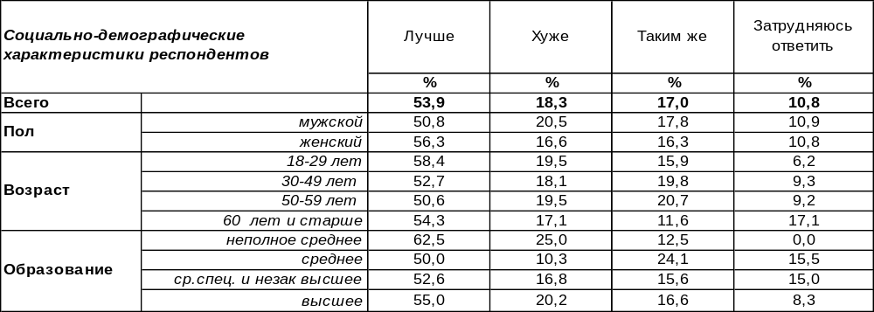
(Примечание: распределение ответов респондентов по строке составляет 100%)
В краткосрочном социальном прогнозе надежда на улучшение ситуации (54%) явно преобладает над опасениями по поводу её ухудшения (18%). Состоятельнее люди чаще пророчат для страны в следующем году улучшение ситуации (68%), чем бедные (30%). Люди с плохим материальным положением (40%) чаще других страшатся того, что все будет ещё хуже. В то же время 17% опрошенных не усматривают для России каких-либо перемен в наступающем году.
Сравним краткосрочные социальные прогнозы последних лет.
Как Вы полагаете, наступающий год будет для России в целом лучше,
хуже или таким же, как уходящий?

Воронежцы снова, как и в прошлом году, надеются на то, что наступающий год будет лучше. При этом позитивный прогноз существенно перевешивает негативный (54/18). С каждым годом этот перевес все ощутимее в: 2022 году - 45/27, а в 2021 - 36/32. Однако не всегда оптимистичный взгляд в будущее держал верх. Например, в 2018 году позитивный краткосрочный прогноз уступил свое первенство негативному (32/38) в связи с нагнетанием напряженности в международной ситуации. А сегодня появилась надежда на укрепление позиции России.
ИНСТИТУТ ОБЩЕСТВЕННОГО МНЕНИЯ «квалитас». тел.: (473) 251-90-75, 251-20-75
Опрос проведён с 10 – 14 декабря 2023 года методом телефонного интервью.
Выборка репрезентативна для населения г. Воронежа старше 18 лет по полу и возрасту.
Опрошен 601 человек.

КАК ВЫ ПОЛАГАЕТЕ, НАСТУПАЮЩИЙ 2024 ГОД ЛИЧНО ДЛЯ ВАС БУДЕТ В ЦЕЛОМ ЛУЧШЕ, ХУЖЕ ИЛИ ТАКИМ ЖЕ, КАК УХОДЯЩИЙ?
Таблица 5
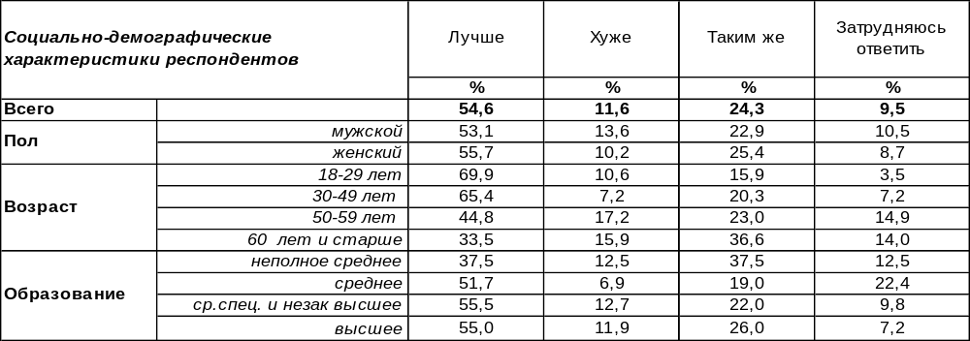
(Примечание: распределение ответов респондентов по строке составляет 100%)
В краткосрочном индивидуальном прогнозе позитивные ожидания значительно превалируют над негативными: 55/12. В будущем году респонденты чаще опасаются ухудшения ситуации в стране (18% - см. предыдущий вопрос), чем в собственной жизни (12%). Молодость во взглядах на собственное будущее вдвое оптимистичнее (70%) пожилых людей (34%). Хороший уровень дохода тоже укрепляет веру в позитивные перспективы грядущего года (до 86%). Около четверти горожан, однако, не ждут каких-либо перемен собственного положения в 2024 году (24%).
Сравним индивидуальные краткосрочные прогнозы воронежцев в предыдущие годы.

Как Вы полагаете, наступающий год лично для Вас будет в целом лучше,
хуже или таким же, как уходящий?

Как видно из приведённого графика, в 2016 году наблюдалось максимальное количество сторонников оптимистичного индивидуального прогноза за все время измерения (60%). После некоторых колебаний к концу 2023 года оптимизм несколько поубавился (до 55%).
Индивидуальный пессимизм по отношению к грядущему году не увеличивается, а уменьшается уже второй год подряд (с 16% в 2021 году до 12% в 2023 году), несмотря на идущую войну и нарастающую угрозу международной эскалации.
ИНСТИТУТ ОБЩЕСТВЕННОГО МНЕНИЯ «квалитас». тел.: (473) 251-90-75, 251-20-75
Опрос проведён с 10 – 14 декабря 2023 года методом телефонного интервью.
Выборка репрезентативна для населения г. Воронежа старше 18 лет по полу и возрасту.
Опрошен 601 человек.

Сравнительный анализ прогноза и действительности
У нас есть возможность сравнить заявленные надежды воронежцев на 2023 год с реальным положением дел. Иными словами, сравним два показателя, полученные с разницей в 12 месяцев. В декабре 2022 года мы попросили спрогнозировать, каким будет наступающий год для России в целом и лично для каждого опрошенного. А в декабре 2023 года предложили жителям Воронежа сообщить, каким же всё-таки был этот прошедший год.
И вот что у нас получилось.

Каким будет/был для России уходящий год – лучше, чем предыдущий, хуже или таким же?

Каким будет/был для Вас лично уходящий год – лучше, чем предыдущий, хуже или таким же?

Как видно из приведенных графиков, прошлогодние надежды воронежцев на светлое будущее в ближайшие двенадцать месяцев, увы, не оправдались. Тем не менее, разрыв между ожиданием и реальностью по итогам 2023 года заметно меньше, чем год назад. Так разница между персонифицированной надеждой на лучшее и реализацией этого тезиса составляет - 20%, а год назад этот показатель равнялся – 28%. Разница в прогнозе по ухудшению ситуации и реальном положении составила 6%, в то время как годом ранее этот показатель составлял 28% (См. Бюллетень №2023-12)
ИНСТИТУТ ОБЩЕСТВЕННОГО МНЕНИЯ «квалитас». тел.: (473) 251-90-75, 251-20-75
Опрос проведён с 10 – 14 декабря 2023 года методом телефонного интервью.
Выборка репрезентативна для населения г. Воронежа старше 18 лет по полу и возрасту.
Опрошен 601 человек.

НАЗОВИТЕ, ПОЖАЛУЙСТА, ГЛАВНОЕ ПОЗИТИВНОЕ СОБЫТИЕ УХОДЯЩЕГО ГОДА

Этот вопрос задавался в открытой форме (без набора вариантов ответа). Воронежцы называли событие года, которое они считают самым значимым, где бы оно ни произошло. На графике сопоставлены оценки прошлых лет. Ответы респондентов выделены жирным курсивом, стилистика сохранена.

Личная жизнь, как всегда, на первом месте в списке главных позитивных событий года (31%). На втором месте – происшествия в стране и в мире (16%+3%), а городские новости (2%) и спортивные события (0,5%) очень редко радовали воронежцев в уходящем году. Некоторые горожане вообще не усмотрели в нём ничего позитивного (17%), а прочие затруднились ответить (31%).
Главное позитивное событие и в стране, и в мире – это успехи в СВО (36 чел.): «Наши воины держат оборону и переходят в наступление». Второе по важности позитивное событие – выдвижение Путина на новый президентский срок. Многих воронежцев впечатлила международная выставка-форум «Россия» на ВДНХ. Граждане радуются, что улучшается ситуация в России (развивается промышленность, растут доходы простого народа, не рухнула экономика - устояла под санкциями, импортозамещение, заработала оборонная промышленность, ввод в эксплуатацию подводных лодок). Люди связывают ушедший год с окончанием пандемии и присоединением новых территорий к России, хотя эти события относятся к прошлому году. Тот факт, что не было осенней мобилизации, горожане оценили как позитивный. Воронежцы не обошли вниманием поездку Путина в Эмираты, Саудовскую Аравию и Китай (были впечатлены оказанным приемом). Жители Воронежа запомнили подвиг летчиков, которые спасали пассажиров. Вздохнули облегченно по поводу завершения военного мятежа Пригожина. Отметили уменьшение военной помощи Украине. Воодушевились тем, что растет патриотизм, и тем, что люди в стране меняются в лучшую сторону.
Среди позитивных городских событий горожане назвали улучшение дорог и транспортных развязок, развитие инфраструктуры, позитивные сдвиги в медицине, снос аварийного жилья, строительство новых школ, благоустройство парков и зон отдыха. В этом году горожане были впечатлены наблюдением северного сияния в Воронеже, а также тем, что сильный снег выпал впервые за семь лет прямо к Новому году. В числе спортивных событий воронежцы отметили чемпионат мира по футболу и радовались тому, что Факел остался играть в Высшей лиге.
Основной повод для радости в личной жизни - это рождение детей, внуков, а также беременность (30 чел.). Собственная свадьба оказалась ярким событием для 21 респондента. Хороший отпуск (17 чел.), покупка квартиры/автомобиля/дачи (18 чел.), устройство на работу/повышение зарплаты/карьерный рост (34 чел.) тоже стали добрыми вехами уходящего года. Горожане радовались, что в семье все хорошо, все здоровы (16 чел.) и сообщали о достижениях детей: ребенок пошел в детский сад/ в школу, поступил/закончил университет (22 чел.). Кто-то радуется получению кредита, покупке телевизора или тому, что завел кошку. В этом году появились новые поводы для радости: «муж/сын/знакомый вернулся с СВО».
ИНСТИТУТ ОБЩЕСТВЕННОГО МНЕНИЯ «квалитас». тел.: (473) 251-90-75, 251-20-75
Опрос проведён с 10 – 14 декабря 2023 года методом телефонного интервью.
Выборка репрезентативна для населения г. Воронежа старше 18 лет по полу и возрасту.
Опрошен 601 человек.

НАЗОВИТЕ, ПОЖАЛУЙСТА, ГЛАВНОЕ НЕГАТИВНОЕ СОБЫТИЕ УХОДЯЩЕГО ГОДА
Этот вопрос прозвучал в открытом виде, а значит, воронежцы имели возможность говорить обо всем, что огорчило их в 2023 году, будь то события социального характера или же события из личной жизни. Стилистика ответов в комментариях сохранена (ответы выделены жирным курсивом).

Среди позитивных новостей в очередной раз лидируют события из личной жизни, а среди негативных – события в стране (46%). Личная жизнь не задалась в этом году у 18% воронежцев, городские события огорчили 3% респондентов, а спортивные новости расстроили только 0,2% горожан. Лишь немногие оптимисты (9%) не усмотрели ничего негативного в уходящем году, а остальные (17%) затруднились ответить.
Главный стресс уходящего года - это продолжение СВО на Украине (120 чел.) и все связанные с ней проблемы: гибель наших ребят на войне (20 чел.), перешли в глухую оборону, полгода стоим на месте (2 чел.), санкции против России (3 чел.), отсутствие победы в СВО (4 чел.), слишком много развелось диверсантов, шпионов, Украина работает активно (2 чел.), убийство наших корреспондентов (2 чел.), заказное убийство политических деятелей (2 чел.), взрыв Крымского моста (2 чел.). Люди сокрушались по поводу многочисленных терактов (4 чел.), погибли Евгений Викторович Пригожин, Дмитрий Валерьевич Уткин, военкоры, волонтер Владлен Татарский (4 чел.). Одновременно с гибелью Пригожина респонденты считают негативным событием его военно-политический демарш (2 чел.). Кроме того, воронежцев ужасают события в Секторе Газа, смерть людей с обеих сторон (25 чел.). Обострились проблемы с мигрантами, в том числе и в нашей стране. Некоторые респонденты обратили внимание, что началась новая волна ковида и гриппа. Из погодных явлений люди вспоминали метели в декабре и разрушительный шторм в Краснодарском крае.
Горожан огорчают не чищенные дороги, плохая работа ЖКХ и управляющих компаний, возмущает подорожание жизни (топлива, продуктов питания, обслуживания автомобилей), печалит исчезновение с полок магазинов хорошей зарубежной продукции. Воронежцы не перестают возмущаться отстранением наших спортсменов от участия в международных соревнованиях.
Самые страшные события, которые могли случиться в личной жизни горожан – это смерть близких родственников (28 чел.). Многие респонденты пожаловались на ухудшение здоровья (35 чел.). У кого-то муж/жена/сын ушли на СВО (7 чел.). Кто-то остался без работы (5 чел.), у кого-то случился развод (7 чел.), кто-то потерял свой бизнес. Сломанная машина, нехватка денег, проблемы с налоговой инспекцией – все это изрядно портило впечатление от уходящего года. Болезнь кошечки или собачки расстраивала владельцев домашних животных не менее, чем недомогание родственников. Коллапс на дорогах и неспособность городской администрации справиться с последствиями небывалого декабрьского снегопада привели в состояние шока многих горожан.
ИНСТИТУТ ОБЩЕСТВЕННОГО МНЕНИЯ «квалитас». тел.: (473) 251-90-75, 251-20-75
Опрос проведён с 10 – 14 декабря 2023 года методом телефонного интервью.
Выборка репрезентативна для населения г. Воронежа старше 18 лет по полу и возрасту.
Опрошен 601 человек.

КОГО ИЗ ВОРОНЕЖСКИХ ПОЛИТИКОВ, ГОСУДАРСТВЕННЫХ И ОБЩЕСТВЕННЫХ ДЕЯТЕЛЕЙ, ЛЮДЕЙ НАУКИ И ИСКУССТВА МОЖНО БЫЛО БЫ НАЗВАТЬ ЧЕЛОВЕКОМ ГОДА?
Традиционно в конце года мы предложили воронежцам назвать фамилию человека, который, по их мнению, мог бы претендовать на звание «Человек года». Всего в ходе опроса были названы 54 фамилии, против 34 годом ранее. При этом 26% опрошенных заявили, что не видят достойной кандидатуры на столь почетное звание. Год назад эта цифра составляла 27%.
Кроме того, еще 48% респондентов затруднились дать содержательный ответ на поставленный вопрос. Следует отметить, что последние несколько лет эта цифра колебалась в районе 55%.
В итоговой таблице приведены фамилии тех персоналий, чьи имена назывались не менее трех раз.

 | Человек года 2023 | %
1 | Гусев А. | 11,5
2 | Кстенин В. | 2,5
3 | Бычков М. | 1,5
4 | Чижов С. | 1,0
5 | Гордеев А. | 0,8
6 | Ендовицкий Д. | 0,5

Губернатора Воронежской области Александра Гусева зачастую воспринимают как преемника предыдущего губернатора. Особенно это было характерно на начальном этапе «губернаторства» нынешнего главы региональной власти. Напомним, что Александр Гусев фактически руководит областью с 25 декабря 2017 года, вначале с приставкой врио, а с 18 сентября 2018 года как всенародно избранный.
Посмотрим, как за прошедшие годы действующий губернатор избавлялся в общественном сознании от статуса преемника Алексея Гордеева, его «младшего» партнера на примере оказания положительного влияния на положение дел в Воронежской области.

Кого из воронежских политиков, государственных и общественных деятелей,
людей науки и искусства можно было бы назвать человеком года?

ИНСТИТУТ ОБЩЕСТВЕННОГО МНЕНИЯ «квалитас». тел.: (473) 251-90-75, 251-20-75
Опрос проведён с 10 – 14 декабря 2023 года методом телефонного интервью.
Выборка репрезентативна для населения г. Воронежа старше 18 лет по полу и возрасту.
Опрошен 601 человек.

КОМУ, ПО ВАШЕМУ МНЕНИЮ, ПРИНАДЛЕЖИТ РЕАЛЬНАЯ ВЛАСТЬ В ГОРОДЕ?
В конце декабря мы регулярно интересуемся мнением населения о реальной власти в городе Воронеже (начиная с 1998 года). Ввиду того, что на вопрос допускалось несколько вариантов ответов, суммарное распределение альтернатив по строке превышает 100%.
Кому принадлежит реальная власть в городе?
 | Областной  Администрации /  Правительству  Воронежской  области | Городской  администрации | Областной  Думе | Руководителям  предприятий,  учреждений | Органам МВД, ФСБ | Дельцам  теневой  экономики,  мафии | В городе царит  безвластие | Затрудняюсь  ответить
1998 год | 32% | 12% | 1% | 2% | 7% | 40% | 20% | 7%
1999 год | 23% | 17% | 2% | 3% | 7% | 37% | 10% | 16%
2000 год | 26% | 22% | 5% | 4% | 8% | 27% | 8% | 12%
2001 год | 30% | 27% | 4% | 3% | 9% | 30% | 8% | 10%
2002 год | 13% | 17% | 4% | 5% | 7% | 34% | 9% | 18%
2003 год | 29% | 11% | 8% | 3% | 11% | 36% | 6% | 11%
2004 год | 26% | 13% | 7% | 4% | 6% | 33% | 15% | 10%
2005 год | 23% | 11% | 5% | 2% | 8% | 27% | 28% | 6%
2006 год | 26% | 14% | 7% | 4% | 7% | 31% | 13% | 8%
2007 год | 32% | 18% | 9% | 5% | 8% | 27% | 7% | 11%
2008 год | 31% | 28% | 9% | 2% | 8% | 25% | 9% | 9%
2009 год | 41% | 18% | 9% | 4% | 9% | 20% | 7% | 11%
2010 год | 40% | 16% | 6% | 5% | 10% | 28% | 6% | 8%
2011 год | 41% | 22% | 8% | 4% | 9% | 21% | 7% | 8%
2012 год | 41% | 21% | 11% | 2% | 7% | 11% | 10% | 11%
2013 год | 33% | 19% | 10% | 4% | 10% | 15% | 12% | 13%
2014 год | 44% | 26% | 15% | 5% | 8% | 8% | 6% | 13%
2015 год | 45% | 17% | 14% | 4% | 9% | 8% | 7% | 18%
2016 год | 43% | 21% | 17% | 6% | 10% | 10% | 7% | 12%
2017 год | 39% | 30% | 13% | 5% | 9% | 9% | 8% | 15%
2018 год | 32% | 23% | 17% | 5% | 15% | 14% | 7% | 13%
2019 год | 28% | 22% | 15% | 6% | 14% | 11% | 10% | 14%
2020 год | 26% | 18% | 17% | 5% | 13% | 12% | 10% | 19%
2021 год | 31% | 20% | 16% | 5% | 15% | 11% | 10% | 15%
2022 год | 28% | 18% | 12% | 4% | 11% | 7% | 6% | 15%
2023 год | 36% | 21% | 9% | 5% | 13% | 7% | 10% | 19%
Больше всего реальной власти (вот уже 17 лет подряд) находится в распоряжении правительства Воронежской области (36%). Сегодня это максимальное значение для всего периода губернаторства Александра Гусева. Второе место воронежцы отдают городской администрации (21%). Третье место занимают органы МВД и ФСБ (13%) – влияние силовых структур нынче трудно переоценить. Областная Дума сдвинулась на четвертое место, а дельцы теневой экономики (7%) - на пятое. Меньше всего влияния у руководителей предприятий (5%). Каждый десятый считает, что в городе безвластие (10%).
ИНСТИТУТ ОБЩЕСТВЕННОГО МНЕНИЯ «квалитас». тел.: (473) 251-90-75, 251-20-75
Опрос проведён с 10 – 14 декабря 2023 года методом телефонного интервью.
Выборка репрезентативна для населения г. Воронежа старше 18 лет по полу и возрасту.
Опрошен 601 человек.

2 раздел: НЕОДНОЗНАЧНОЕ ОТНОШЕНИЕ К ТАТУИРОВКАМ

СКАЖИТЕ, ПОЖАЛУЙСТА, ЕСТЬ ЛИ У ВАС НА ТЕЛЕ ТАТУИРОВКИ?
Таблица 6
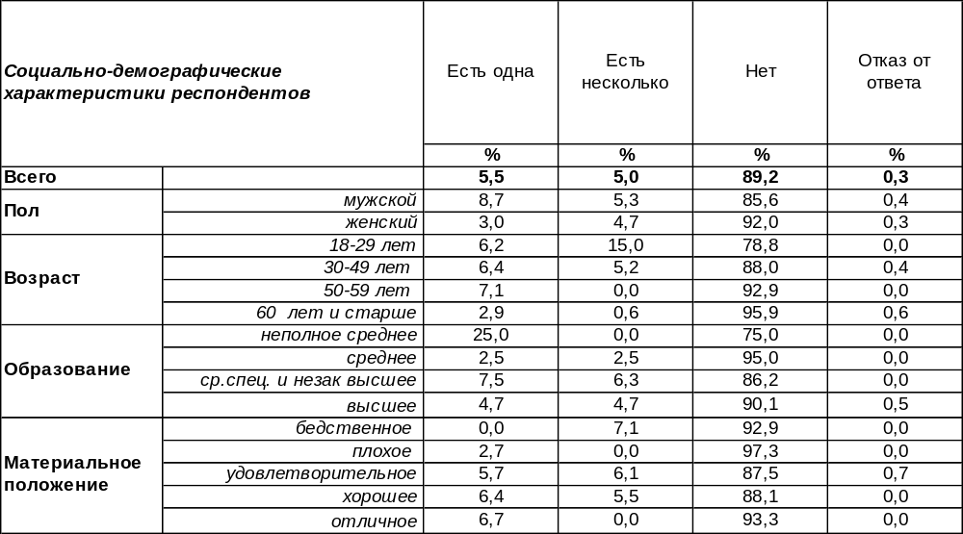
(Примечание: распределение ответов респондентов по строке составляет 100%)
В качестве атрибутики языческих обрядов татуировки появились еще в период первобытного строя. Они часто использовались в оккультных целях: для вхождения в транс или в знак памяти умерших. Запрет делать татуировки появился ещё в Ветхом Завете: «не делайте нарезов на теле вашем и не накалывайте на себе письмен. Я Господь» (Лев. 19: 28). В Новом Завете косвенное упоминание о татуировках есть в Апокалипсисе, где Иоанн Богослов предостерегает не наносить на себя рисунки в виде знаков зверя. С распространением в мире христианства прививалось табу на татуировки.
Но их стали использовать в качестве клейма: ими отмечали женщин легкого поведения или преступников. В тюрьмах и поныне распространена целая «система» татуировок, по которой знающие люди могут «прочитать» всю историю преступлений и наказаний их владельца. Искусство татуировки вернулось лишь в 18-19 веках, но уже утратило сакральное значение. Среди английских моряков было принято наносить на тело изображение распятия в надежде, что оно защитит во время плаваний. На флоте широко применялись телесные наказания, и тату служила защитой от избиений. Отставные моряки открывали первые тату-салоны в портовых городах.
В России татуировки стали популярными в 60-х годах. Это связано с развитием рок-музыки: артисты как правило, имели множество рисунков на теле, что вызывало интерес у фанатов. В Советском Союзе не столько запрещали, сколько высмеивали татуировки, подчеркивая «недалекость» их обладателей, «низкий моральный облик», порой - откровенно зооморфный. Татуировка, как правило, была обязательной приметой хулигана или маргинала. С крушением СССР сдерживающие факторы нивелировались, и в последние двадцать лет наблюдается взлет пристрастия россиян к нанесению не тело «вечных» рисунков.
Сегодня в Воронеже 6% горожан имеют одну татуировку, причем мужчины (9%) в три раза чаще, чем женщины (3%). Некоторые респонденты имеют даже несколько татуировок (5%). Очевидно, это те, кто начал делать и не может остановиться… Среди самых юных таких насчитывается 15%.
Чаще других татуировки делают люди с низким уровнем образования (25%), состоящие в гражданском браке (22%) и разведенные (13%). И все же подавляющее большинство воронежцев (89%) не желают пачкать своё тело несмываемыми письменами.

ИНСТИТУТ ОБЩЕСТВЕННОГО МНЕНИЯ «квалитас». тел.: (473) 251-90-75, 251-20-75
Опрос проведён с 10 – 14 декабря 2023 года методом телефонного интервью.
Выборка репрезентативна для населения г. Воронежа старше 18 лет по полу и возрасту.
Опрошен 601 человек.

СКАЖИТЕ, ВЫ НЕ ПОЖАЛЕЛИ О ТОМ, ЧТО СДЕЛАЛИ СЕБЕ ТАТУИРОВКУ?
Таблица 7
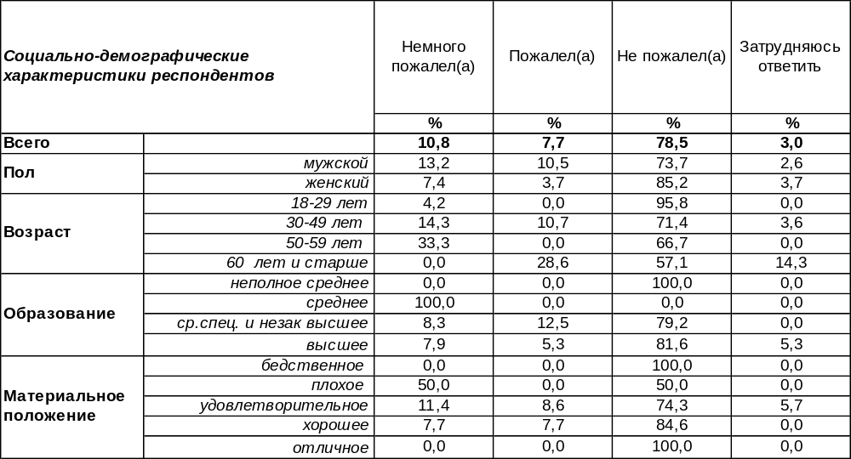
(Примечание: ответили 65 респондентов, распределение ответов респондентов
по строке составляет 100%)
На этот вопрос отвечали только те респонденты, которые сделали себе одну или несколько татуировок (таковых в Воронеже около 11%, что в нашей выборке составляет 65 человек).
Почти каждый пятый из них пожалел, что сделал себе нательный рисунок. Чем старше респонденты, тем глубже раскаяние. Если среди молодежи об этом жалеет каждый десятый, то среди старшего поколения – каждый третий. А среди неработающих пенсионеров – более половины.
Хотя в древней дохристианской Руси наши предки были не чужды татуировкам, но в настоящее время культура татуировок пришла в Россию с Запада, в чем можно убедиться, исследуя изменение отношения к тату в США и в России в последние пару десятков лет.

США | Россия
2000 г.: 15% американцев имеют татуировки, это примерно 40 млн. человек (Исследовательский центр Пью) | 1995 г.: -Что чаще всего означает татуировка?  -«Татуировка – знак того, что ты сидел в тюрьме» - 40% (данные Левада-центра)
2006 г.: 24% американцев в возрасте от 18 до 50 имеют тату – это почти один к четырем (журнал Американской академии дерматологии)  2015 г.: 29% американцев имеют хотя бы 1 татуировку (опрос The Harris). | 2014 г.: -Делали ли вы тату себе, а если нет, то могли бы решиться на это в будущем?  «Уже делали» - 6%  «Вполне вероятно, что сделаете в будущем» - 6% (данные Левада-Центра)
2019 г.: В США более 20 000 тату-салонов. Число растет на единицу каждый день.  (данные The Harris) | 2015-2017 г.: Количество поисковых запросов по слову «тату-студия» возросло с 5 687 до 10 140  (данные Wordstat.yandex)

В 2019 году 14% татуированных американцев пожалели о «вечном» рисунке и пожелали его свести (опрос The Harris Interactive). В последние годы все чаще наблюдаются случаи попыток удаления старых татуировок не только в США, но и в Европе. Например, только в одном немецком салоне за 2019-2021 гг. сотрудники удалили 1500 татуировок. Владелец салона кельнского салона Клаус Хазенкамп заявил в 2022 году, что в моду возвращается чистая кожа (https://www.dw.com/ru/tatuirowki-w-germanii/a-62450564). Возможно, с некоторым опозданием мода на чистую кожу придет и в Россию.
ИНСТИТУТ ОБЩЕСТВЕННОГО МНЕНИЯ «квалитас». тел.: (473) 251-90-75, 251-20-75
Опрос проведён с 10 – 14 декабря 2023 года методом телефонного интервью.
Выборка репрезентативна для населения г. Воронежа старше 18 лет по полу и возрасту.
Опрошен 601 человек.

СКАЖИТЕ, КАК В ОБЩЕМ ВЫ ОТНОСИТЕСЬ К ТАТУИРОВКАМ?
Таблица 8
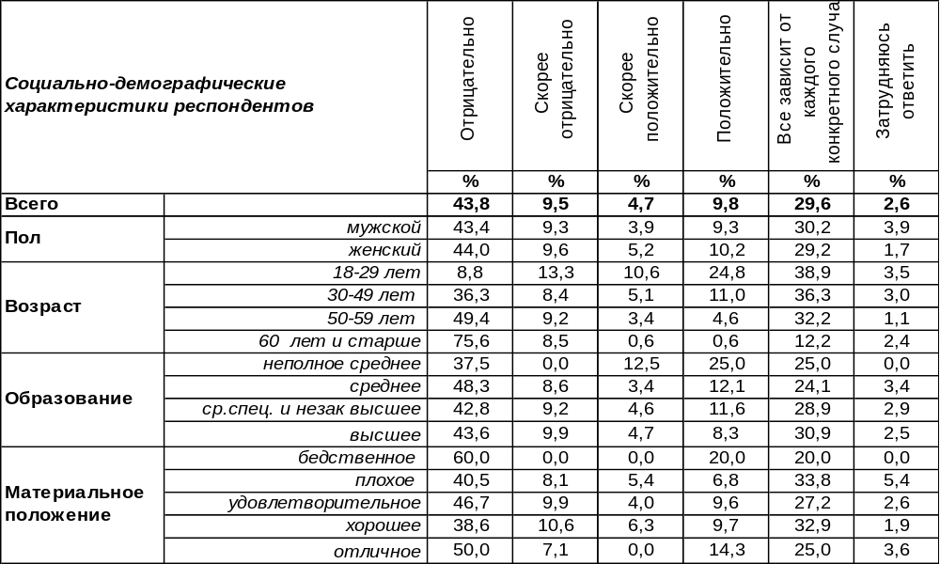
(Примечание: распределение ответов респондентов по строке составляет 100%)

Если на предыдущий вопрос отвечали только те, кто уже сделал себе татуировки, то данный вопрос был адресован всем жителям города Воронежа. Оказалось, что большинство горожан (53%) относятся к «татушкам» отрицательно. Чем старше респонденты, тем более резко они настроены против несмываемых художеств на теле: от 22% среди молодежи до 84% среди пожилых людей.
В той или иной степени положительно относятся к татуировкам около 15% жителей города. Пик положительного отношения приходится на юный возраст: 18-29 лет (35%). Чем ниже уровень образования респондентов, чем чаще они приветствуют наколки на теле: среди горожан с неполным средним образованием – до 38%, тогда как среди лиц с высшим образованием – только 13%.
Поскольку татуировки – далеко не дешевое «удовольствие», было интересно сравнить отношение к ним неимущих и состоятельных респондентов. Оказалось, что бедные горожане (60%) более лояльны к «тату», чем богатые (50%), однако существенной корреляции от уровня дохода респондентов не наблюдается. Около 30% опрошенных не берутся выносить суждение, а считают, что все зависит от каждого отдельного случая.
Психологи спорят – что это? Признак психического расстройства или оригинальный способ самовыражения? Появились признаки «тату»-зависимости у некоторых пациентов, которую психиатры объясняют двумя причинами. Первая - это накопившиеся психологические или социальные проблемы, решение которых подменяется модификацией собственного тела. И впрямь, первое время человек чувствует себя обновленным, его настроение улучшается и представляется, что проблемы должны решиться сами. Со временем эмоции притупляются, проходит эффект самовнушения, и человеку вновь хочется испытать моральный подъем, появляются мысли «мне просто не хватает вот этого рисунка». Так постепенно человек покрывается татуировками. А вторая причина звучит более тревожно: «адреналиновая наркомания». Процедура причиняет боль, в ответ на которую наш организм вырабатывает целый коктейль гормонов и нейромедиаторов – адреналин, дофамин, серотонин. Они помогают притупить чувство боли и «бонусом» дарят приятное ощущение эйфории, которое хочется повторять.

ИНСТИТУТ ОБЩЕСТВЕННОГО МНЕНИЯ «квалитас». тел.: (473) 251-90-75, 251-20-75
Опрос проведён с 10 – 14 декабря 2023 года методом телефонного интервью.
Выборка репрезентативна для населения г. Воронежа старше 18 лет по полу и возрасту.
Опрошен 601 человек.

3 раздел: У ПОРОГА НОВЫЙ ГОД!

МНОГИЕ ПРИДЕРЖИВАЮТСЯ УБЕЖДЕНИЯ, ЧТО НОВЫЙ ГОД – ЭТО ДОМАШНИЙ ПРАЗДНИК, ДРУГИЕ СЧИТАЮТ, ЧТО НОВЫЙ ГОД – НЕ ПОВОД СИДЕТЬ ДОМА. ЕСЛИ БЫ В ЭТОМ ГОДУ ВАМ ПРЕДСТАВИЛАСЬ ВОЗМОЖНОСТЬ ВЫБРАТЬ, ГДЕ ВСТРЕТИТЬ НОВЫЙ ГОД, ЧТО БЫ ВЫ ПРЕДПОЧЛИ?
Таблица 9
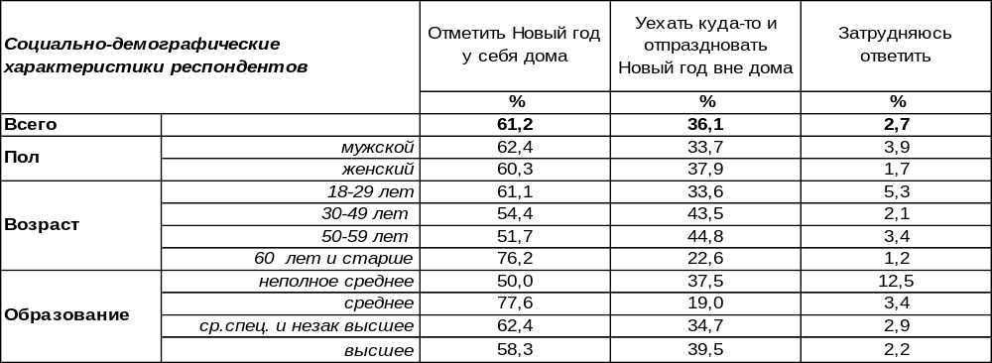
(Примечание: распределение ответов респондентов по строке составляет 100%)
Новый год – домашний праздник, по мнению большинства воронежцев (61%), потому отмечать его они предпочитают дома. Так думают не только пожилые люди (76%), но и молодые люди от 18 до 29 лет в большинстве своем (61%) так считают.
Уехать куда-то и отпраздновать Новый год вне дома желают 36% горожан. Как ни странно, это чаще всего люди старшего поколения от 50 до 59 лет – 45%. Возможно, дело в том, что эти люди не хотят в новогоднюю ночь оставаться одни, а желают провести её вместе с родственниками и друзьями. Логично, что Новый год чаще хотят отмечать дома те люди, у которых этот дом есть, т.е. имеется своя семья. В силу этого состоящие в браке респонденты чаще предпочитают проводить новогоднюю ночь дома (63%), чем холостые (53%) или состоящие в гражданском браке пары (52%), у которых Дома с большой буквы нет.
Мы уже несколько раз обращались к воронежцам с этим вопросом. Что изменилось?

Если бы в этом году Вам представилась возможность выбрать,
где встретить Новый год, что бы Вы предпочли?

После перманентного снижения числа желающих отмечать Новый год дома (от 69% до 57% в период от 2013 до 2018 года) сегодня вновь увеличилось число сторонников этой традиции до 61%. Думается, что возврат к традиции связан с пандемией и локдауном, свалившимся на голову горожан в последующие годы после 2018-го. Волей-неволей граждане были вынуждены соблюдать самоизоляцию, что повлияло на сокращение числа многолюдных вечеринок. Сегодняшнее проксивоенное положение в России тоже не способствует «широкому празднику».
ИНСТИТУТ ОБЩЕСТВЕННОГО МНЕНИЯ «квалитас». тел.: (473) 251-90-75, 251-20-75
Опрос проведён с 10 – 14 декабря 2023 года методом телефонного интервью.
Выборка репрезентативна для населения г. Воронежа старше 18 лет по полу и возрасту.
Опрошен 601 человек.

А КУДА ИМЕННО ВЫ ХОТЕЛИ БЫ УЕХАТЬ, ЧТОБЫ ВСТРЕТИТЬ ЭТОТ НОВЫЙ ГОД?
Таблица 10
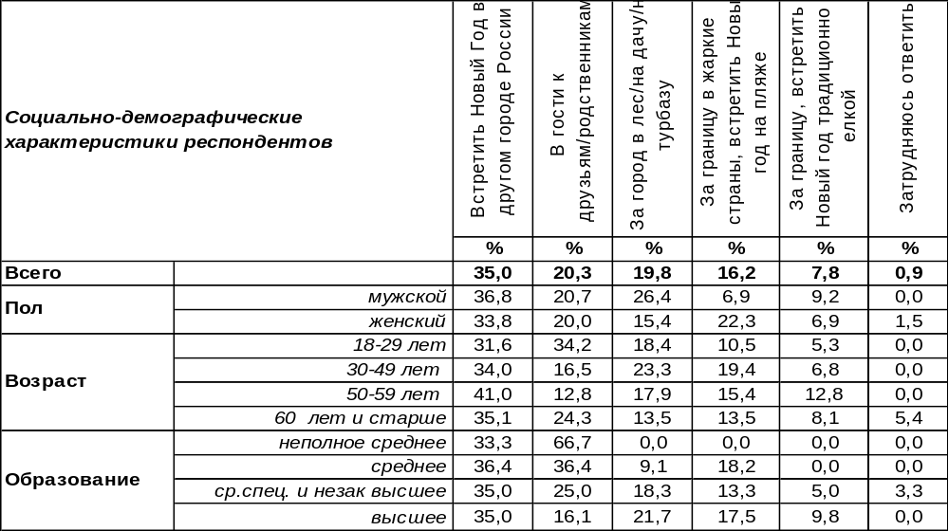
(Примечание: ответили 217 респондентов,
распределение ответов респондентов по строке составляет 100%)
Этот вопрос был обращен только к тем воронежцам, которые желали бы куда-нибудь уехать с целью встретить Новый год вдали от дома. Самым популярным оказалось желание провести новогоднюю ночь в другом российском городе (35%). Мы не уточняли, в каком именно, но можно предположить, что в этом городе их ждут близкие родственники, друзья или знакомые… Друзья или родственники, с которыми хотелось бы сдвинуть новогодние бокалы, могут найтись и в самом Воронеже – это второй по приоритетности ответ (20%). Соперничает с ним по популярности желание горожан слиться с природой где-нибудь за городом (20%). А на четвертом месте – мечта покинуть холодные страны и встретить Новый год на пляже, нежась под жарким солнцем (16%). Об этом часто грезят как бедные (33%), так и богатые (30%) горожане. Реже всего воронежцы желают провести новогоднюю ночь с Санта Клаусом под европейской елью (8%).
Начиная с 2013 года, каждые пять лет мы задаем воронежцам этот вопрос. Сравним ответы.

А куда именно Вы хотели бы уехать, чтобы встретить этот Новый год?

Путешествия по России становятся все более популярными: за последние 10 лет число желающих встретить Новый год в другом российском городе возросло с 1% до 35%! Железнодорожная и транспортная сети должны быть готовы к повышенной нагрузке. Все менее популярны путешествия в Европу и близлежащие страны когда-то дружественных государств: показатель снизился с 17% до 8%.
ИНСТИТУТ ОБЩЕСТВЕННОГО МНЕНИЯ «квалитас». тел.: (473) 251-90-75, 251-20-75
Опрос проведён с 10 – 14 декабря 2023 года методом телефонного интервью.
Выборка репрезентативна для населения г. Воронежа старше 18 лет по полу и возрасту.
Опрошен 601 человек.

А КУДА ФАКТИЧЕСКИ ВЫ СОБИРАЕТЕСЬ В НОВОГОДНЮЮ НОЧЬ?
Таблица 11
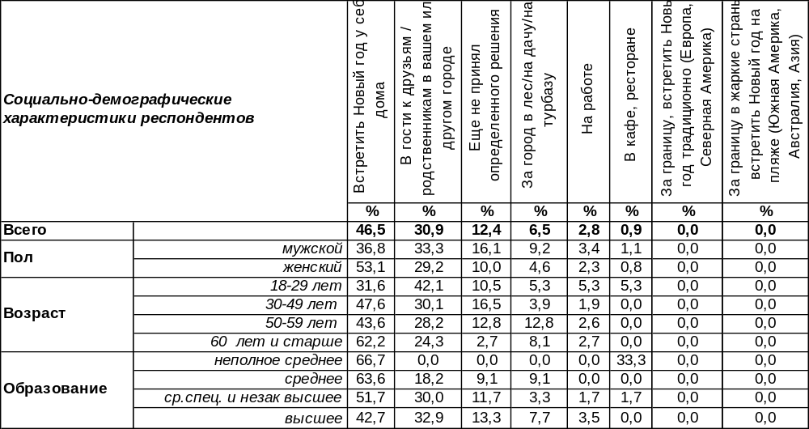
(Примечание: ответили 217 респондентов,
распределение ответов респондентов по строке составляет 100%)
На этот вопрос отвечали те респонденты, которые предпочитают встречать Новый год вне дома. Если, отвечая на предыдущий вопрос, граждане просто мечтали, то в ответах на этот вопрос отражены реальные планы воронежцев. Выходит, что 47% из них останутся дома, хотя мечтали о чем-то ином… Среди молодежи таковых насчитывается 32%, среди пожилых людей - 62%. Очевидно, с возрастом сокращается круг друзей и знакомых, с которыми можно прослушать новогоднее поздравление Президента РФ. При этом 31% опрошенных надеются провести новогоднюю ночь в гостях у родственников или друзей. В лес или на дачу решатся уехать накануне боя курантов только 7% природолюбивых горожан. Остаться в городе и провести праздничную ночь в кафе или ресторане планируют только 1% опрошенных. Кто-то встретит Новый год на работе: например, дежурные врачи, таксисты (3%). Никто из них не покинет родные пенаты ради встречи Нового года за границей. Хотя в общегородскую выборку попали два человека, один из которых отправится в жаркие страны, а другой – в соседнюю страну, чтобы праздник случился под заснеженной елкой. Однако ещё не все решили, где они встретят наступающий Новый год (12%).
В третий раз мы задаем воронежцам этот вопрос. Сравним ответы.
А куда фактически Вы собираетесь в новогоднюю ночь?

Напомним, что это ответы горожан, которые предпочитают проводить вне дома самую сказочную ночь в году. За последние пять лет увеличилось с 37% до 47% количество тех, кто вынужден будет вопреки своему желанию оставаться дома. Фактически сошло на «нет» число уезжающих за границу.
По просьбам читателей нашего Бюллетеня продолжаем публиковать истории из книги «А Вы точно социологи?».
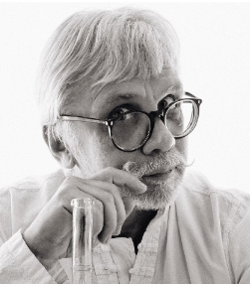
Александр Романович,
ИОМ «Квалитас» (Воронеж)
Бригадный секс-подряд
Конец 1980-х -- начало 1990-х годов. У новой власти новая игрушка - «бригадный подряд» называется. Из всех щелей несутся призывы внедрять этот самый подряд везде, где только возможно. Ну, а где нельзя, то хотя бы попробовать.
Согласно новым веяниям, невесть откуда взявшимся социологам, то есть нам, предложили провести соответствующее исследование. Которое, в том числе, включало опрос всех членов отдельных производственных бригад.
И вот наша сотрудница – молодая и очень привлекательная барышня – отправилась на один из воронежских заводов. Тогда мы были еще очень молоды, наивны, верили всем людям вообще и отдельным представителям трудового пролетариата в частности.
Естественно, нашу сотрудницу при общении непосредственно с рабочими ждало полное фиаско. Не нашла она понимания и выше – среди мастеров и начальников. Однако девушка была ответственная, настойчивая, и в своем стремлении выполнить задание дошла до директора завода.
Директору то ли ветры перестройки надули в голову повышенную сознательность, то ли наша сотрудница была очень убедительна, а, может быть, просто понравилась она ему, но директор решил продемонстрировать свое могущество.
Короче, вызывает он начальника пониже и дает команду организовать «очень нужное и ответственное дело», а именно мобилизовать рабочий класс для опроса. Но -- во время обеденного перерыва. Ну, тот, естественно, спускает команду еще ниже и, в конце концов, все возвращается на круги своя -- все тому же мастеру.
Мастер, как бы сейчас сказали, был фраппирован:
-- Как я их заставлю, да еще в обеденный перерыв?! Они меня порвут. Для них забить козла в обед -- это же святое! Никто не сможет покуситься на это! Даже директор.
Но вышестоящий начальник был непреклонен – главный приказал и точка. О как!
Мастер махнул рукой, пробормотал себе под нос несколько пролетарских заклинаний, сплюнул и, наказав нашей сотруднице сидеть в красном уголке, вышел.
Прошло минут сорок. Наступило время обеда.
И тут внезапно в коридоре раздается гогот и громкий топот. Приличная толпа мужиков не шла, бежала, громыхая своими кирзачами, на встречу с нашей Ларисой.
Ввалились в комнату, раскраснелись, глаза горят, улыбаются… Расселись. С нашей сотрудницы глаз не сводят, перешептываются, друг друга локтями подначивают.
Ну, та начинает им рассказывать о цели ее прихода, о важности проводимого исследования, о правилах самозаполнения анкет и так далее.
Мужики сначала притихли, потом начали недоуменно переглядываться и тихо роптать.
Потом один из них, видимо самый бойкий, возмущенно, обращается к бригадиру:
-- Михалыч, что за дела, ты же сказал, что баба-лектор приехала, будет нам выступление делать о половой жизни и сексуальных извращениях! Что за подстава?
Но было поздно, доминошный стол был уже занят другими бригадами и нашим горемыкам ничего не оставалось, как принять участие в одном из первых социологических исследований на воронежской земле.
А мастер -- молодец! Психолог.
Кстати, наша сотрудница сказала, что респондентам в рабочих спецовках даже понравилось. Все для них было ново, прошло весело и непринужденно.
Например, в анкете для самозаполнения был и такой вопрос: «Как Вы относитесь к новичкам в бригаде? Не обижаете ли, помогаете ли им?».
Вот какие уточняющие вопросы они друг другу задавали:
-- Слышь, мужики, а кто у нас последний–то в бригаду пришел?
-- Серега, кажись. Лет десять или даже двенадцать назад.
-- А мы его не обижаем?
-- Ага, его обидишь… Сам кого хочет…
Где теперь те заводы? Где те бригады? Где, в конце концов, токари, фрезеровщики, сборщики? Все теперь менеджеры…
Эх, было время…

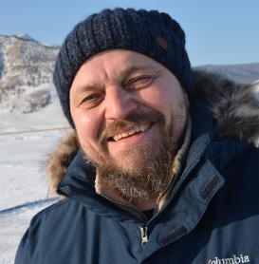
Александр Киселев,
Фонд «Общественное мнение - Татарстан» (Казань)

Оператор CATI:
-- Какими социальными сетями вы пользуетесь чаще всего? ВКонтакте?
Фейсбук? Инстаграм? Ютуб?
Респондент, дедушка-татарин 80 лет:
-- Ни в контакте, ни в буке, ни сто грамм, ни 50 грамм не использую. Хожу в фитнес, играю в волейбол, купаюсь в бассейне -- и домой.

Респондент:
-- Мою жену первую бывшую звали Оксана. Тещу нынешнюю зовут Оксана.
И вы – Оксана. Видимо, это судьба, поэтому давайте пообщаемся!

Мужчина согласился на участие в опросе, но через некоторое время он сказал, что беседа у нас скучная и предложил приехать к нему в баню, чтобы выпить пива, поесть раков и там в комфортной обстановке продолжить опрос.

При информировании респондентов о том, что проводится опрос общественного мнения, респонденты начинают рассуждать о том, для чего проводятся соцопросы. Наиболее распространенные варианты: «для разнообразия», «модное дело», «опросы уже не в моде, они сейчас в допросы превращаются», «не занимайтесь ерундой, я уже прожженная бабка».

Интервью, вопросы о политике. Девушка отвечает активно и интересно. В конце интервью она не сразу вешает трубку и на том конце провода слышен диалог:
-- Кто это звонил?
Девушка с гордостью:
-- Секретарь Путина!
ИНСТИТУТ ОБЩЕСТВЕННОГО МНЕНИЯ «квалитас». тел.: (473) 251-90-75, 251-20-75
Опрос проведён с 10 – 14 декабря 2023 года методом телефонного интервью.
Выборка репрезентативна для населения г. Воронежа старше 18 лет по полу и возрасту.
Опрошен 601 человек.

СОЦИАЛЬНО-ДЕМОГРАФИЧЕСКИЕ ХАРАКТЕРИСТИКИ РЕСПОНДЕНТОВ

Пол | %
мужской | 42,9
женский | 57,1

Возраст | %
18 – 29 лет | 18,8
30 – 49 лет | 39,4
50 – 59 лет | 14,5
60 лет и старше | 27,3

Образование | %
Неполное среднее | 1,3
Среднее | 9,7
Средне-специальное и незаконченное высшее | 28,8
Высшее | 60,2

Материальное положение | %
Бедственное / Денег не хватает даже на питание  и квартплату/ | 3,3
Плохое /Денег хватает только на питание и квартплату/ | 12,3
Удовлетворительное /Кроме питания и квартплаты  денег хватает на покупку недорогих вещей/ | 45,3
Хорошее /Могу покупать дорогие вещи, но далеко  не всё по карману/ | 34,4
Отличное / Мы можем позволить себе достаточно  дорогостоящие вещи – квартиру, дачу и др. / | 4,7

Семейное положение | %
Женат /замужем/ | 55,0
Не женаты, но живем вместе | 7,7
Холост /не замужем/ | 15,0
Разведен /разведена/ | 12,0
Вдовец /вдова/ | 10,3

Есть ли у Вас дети до 18 лет? | %
Да | 33,1
Нет | 66,9


С Новым Годом
и Рождеством!

